2020慕思儿童节
广 告 主：慕思
所属行业：家居
执行时间：2020.05.18-06.07
参选类别：跨媒体整合类
营销背景
以六一儿童节作为核心节点，以品牌IP为介质，以亲子关系作为核心要素，用“亲子套餐+亲子泡泡跑+全国直播” 的模式来引爆这次营销活动的高潮，并且打通大慕思全国4000家的门店。
同时实现品牌知名度的提升，撩拨潜在目标用户的关注和兴趣，从而愿意掏腰包消费。
营销目标
提升品牌知名度；
撩拨潜在目标用户的关注和兴趣；
打通大慕思全国4000家的门店，达成促销目的；
策略与创意
以六一儿童节为切入点，打造契合家长孩子的“慕思儿童节”IP。
通过带货KOL和育儿KOL的组合CP，为大家呈现亲子享睡好时光的定义。
执行过程/媒体表现
亮点1：打造了一个专属于慕思儿童的品牌IP
通过线上线下的整合营销活动，打造契合家长孩子的“慕思儿童节”IP，借力IP来提升慕思儿童的品牌影响力。
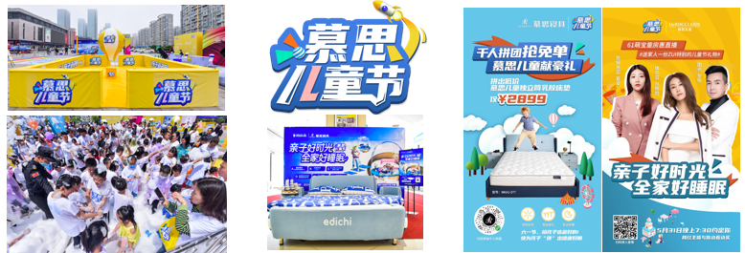
亮点2：打造一场全国千人亲子泡泡跑活动
在全国四城—贵阳、苏州、合肥、重庆落地开展亲子泡泡跑，活动现场人头济济，参与激情高涨
亮点3：一场带货直播主持 + 育儿类KOL 的直播组合，一个负责产品铺垫，一个负责内容升华
改变以往直播卖货形式，通过带货KOL和育儿KOL的组合CP，为大家呈现亲子享睡好时光的定义。
亮点4：一次精准的宣发矩阵
根据目标受众的触媒习惯，聚集各类宣发渠道进行精准传播造势，引发目标受众的关注及转化
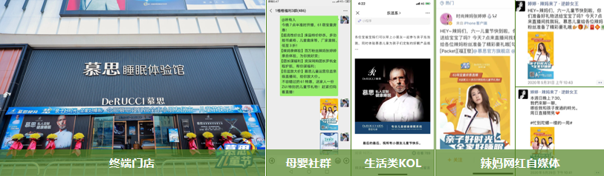
营销效果与市场反馈
活动总覆盖人数700w+；
亲子泡泡跑参与人数约800个家庭；
活动效果及传播沉淀数据230,000+；
通过生活类及营销类微信KOL的双重传播，累计覆盖189.8w粉丝，阅读量达到24w+；
通过母婴社群及购物分享社群的传播，累计覆盖12w+精准人群；
联合66家知名网站，发布100家次公关稿件，为本次活动进行背书，曝光量高达500w+；
慕思儿童全国经销商及百万粉丝网红辣妈通过社群、朋友圈、微博等渠道进行精准传播。

